Институт | информационных технологий и автоматизации
Кафедра | информационных технологий

ЗАДАНИЕ НА КУРСОВУЮ РАБОТУ (ПРОЕКТ)
 | по дисциплине |  |  |  | Предметно-ориентированные экономические информационные
 | системы
 | студенту | Богдановой Анастасии Константиновне |  |  |  |  |  |  |  |  |  |  | группы | 1-МД-2
 | Тема курсовой работы (проекта) |  |  |  |  |  |  |  | Автоматизированная система для сети аптек на базе
 | 1С:Предприятия
 | Содержание задания
 | Цель работы |  | Проведение анализа предметной области и разработка конфигурации для
 | Сети аптек на базе платформы «1С:Предприятие»
 | Исходные данные |  |  | Платформа 1С:Предприятие
 | Информация в свободном доступе в сети Интернет
 | Перечень подлежащих разработке в курсовой работе разделов
 | Раздел 1 Описание предметной деятельности
 | Раздел 2 Проектирование информационной системы на базе платформы
 | «1С:Предприятие»
 | Раздел 3 Разработка информационной системы
 | Объем пояснительной записки |  |  |  |  |  |  | 30-45страниц
 | Руководитель курсовой работы (проекта) |  |  |  |  |  |  |  |  |  | доц. Кулеева Е.В.
 |  |  |  |  |  |  |  |  |  | (должность, Фамилия И. О., подпись)
 | Дата выдачи задания |  |  |  |  |  | "4" апреля 2025 г.
 | Срок выполнения задания |  |  |  |  |  | "16" мая 2025 г.
 | С заданием ознакомлен
 | (подпись студента)
" 4 " апреля 2025 г

Институт | информационных технологий и автоматизации
Направление подготовки |  | 09.03.03 Прикладная информатика
Профиль подготовки |  | Прикладная информатика в экономике
Выпускающая кафедра |  | Информационных технологий

КУРСОВАЯ РАБОТА
(пояснительная записка)
по дисциплине |  | Предметно-ориентированные экономические информационные
системы
на тему | Автоматизированная система для сети аптек на базе 1С:Предприятия
Фамилия И. О. студента |  |  | Богданова Анастасия Константиновна
 |  |  | (Фамилия И. О., подпись студента)
Исполнитель – студент учебной группы |  |  |  |  |  | 1-МД-2
 |  |  |  |  |  | (группа)
Руководитель курсовой работы |  |  |  | доцент кафедры Кулеева Е.В.
 |  |  |  | (должность, Фамилия И. О.)
 |  |  |  |  |  |  |  | (оценка)
 |  |  |  |  |  |  |  | (подпись преподавателя)
 |  |  |  |  |  |  | " " 2025 г.

Санкт-Петербург
2025
РЕФЕРАТ
Курсовая работа 42 с., 33 рис., 2 табл., 4 источн.
СЕТЬ, СЕТЬ АПТЕК, АВТОМАТИЗАЦИЯ, ИНФОРМАЦИО ННАЯ СИСТЕМА, КОНФИГУРАЦИЯ, ФИЛИАЛ
Целью курсовой работы является разработка конфигурации для сети аптек на базе платформы «1С: Предприятие»
Объектом исследования курсовой работы является сеть аптек.
Предметом исследования курсовой работы является деятельность сети аптек по организации работы.
В результате работы были решены следующие задачи:
- изучен материал по работе аптечной сети;
- разработана конфигурация, позволяющая автоматизировать и упростить работу сети аптек;
- создан пользовательский интерфейс для удобства пользования базой данных.

СОДЕРЖАНИЕ
ВВЕДЕНИЕ 4
1 Описание предметной деятельности 6
Организационная структура сети аптек и описание бизнес-процессов с помощью функциональной модели IDEF0 8
2 Проектирование информационной системы на базе платформы «1С: Предприятие» 14
Структура базы данных 14
3 Разработка информационной системы 19
3.1 Создание справочников конфигурации 19
3.2 Создание документов конфигурации 26
3.3 Создание подсистем 36
3.4 Создание отчетов 38
3.5 Анализ результатов 38
ЗАКЛЮЧЕНИЕ 41
СПИСОК ИСПОЛЬЗОВАННЫХ ИСТОЧНИКОВ 42

ВВЕДЕНИЕ
В современных условиях развития фармацевтического рынка автоматизация бизнес-процессов становится ключевым фактором успешного функционирования аптечных организаций. Высокий уровень конкуренции и растущие требования к качеству обслуживания клиентов обуславливают необходимость внедрения современных информационных систем в деятельность аптечных сетей.
Автоматизированные системы управления позволяют существенно повысить эффективность работы аптек, оптимизировать процессы учета лекарственных средств, контроля сроков годности, формирования заказов поставщикам и взаимодействия с клиентами. Особое значение имеет возможность оперативного получения информации о наличии препаратов, их аналогах и характеристиках, что напрямую влияет на качество обслуживания населения.
Платформа «1С: Предприятие» представляет собой надежное и гибкое решение для автоматизации аптечного бизнеса. Она позволяет создавать комплексные информационные системы, учитывающие специфику работы аптек и обеспечивающие эффективное управление всеми аспектами их деятельности.
Целью данной курсовой работы является разработка автоматизированной системы для сети аптек на базе платформы «1С: Предприятие», обеспечивающей комплексную автоматизацию бизнес-процессов и повышение эффективности работы аптечной сети.
Для достижения поставленной цели необходимо решить следующие задачи:
- изучить материал, связанный с работой сети аптек и ее организации;
- спроектировать информационную модель работы аптечной сети;
- разработать конфигурацию «1С: Предприятие» с учетом специфики аптечного бизнеса.
Объектом исследования является деятельность аптечной сети, а предметом исследования – процессы автоматизации учета и управления в аптечных организациях.
Разработанная информационная система представляет собой современный инструмент, который кардинально меняет подход к управлению аптечной сетью. В отличие от традиционных методов работы, новая система создает целостную среду для автоматизации всех ключевых процессов предприятия.
Прежде всего, система становится надежным помощником в ежедневной работе сотрудников. Фармацевты получают возможность быстро находить необходимую информацию о наличии препаратов, их ценах и сроках годности. Процесс обслуживания клиентов становится более оперативным и комфортным – от момента обращения до получения лекарства проходит минимум времени, что особенно важно в ситуациях, требующих срочного медицинского вмешательства.
Данная работа представляет собой комплексное исследование по проектированию информационной системы для автоматизации бизнес-процессов предприятия. Структура работы включает три логически связанных раздела, каждый из которых раскрывает определенный аспект разработки информационной системы.
Первый раздел является фундаментальным основанием для всего проекта. В нем детально рассматривается предметная деятельность предприятия, для которого планируется создание информационной системы.
Второй раздел в работе посвящен проектированию системы и описанию инструментов, которые понадобятся для ее разработки. А также описанию функциональных возможностей, которые предоставляет программа «1С».
В третьем разделе выполняется подробное описание разработанной конфигурации, с пояснениями и приложениями.

1 Описание предметной деятельности
Аптечная сеть представляет собой сложную организационную структуру, осуществляющую многогранную деятельность в сфере фармацевтики. В основе её функционирования лежит несколько ключевых направлений работы.
Логистическая деятельность включает организацию приема, хранения и управления товарным ассортиментом. В аптечной сети функционируют специальные помещения для хранения фармацевтической продукции, оснащенные стеллажами, шкафами с нумерацией полок и холодильным оборудованием для препаратов, требующих особого температурного режима.
Сбытовая деятельность направлена на реализацию рецептурных и безрецептурных лекарственных средств. В торговом зале аптеки располагаются специальные витрины для демонстрации продукции, а также рабочие места для сотрудников, принимающих рецепты и отпускающих препараты.
Информационная деятельность направлена на информирование граждан и медицинского персонала о лекарственных препаратах, их свойствах и правилах применения.
Медицинская деятельность включает оказание первой доврачебной помощи посетителям аптеки.
В работе аптечной сети участвуют различные специалисты:
- директор аптечной сети;
- заведующие аптек;
- главные бухгалтеры;
- экономисты;
- кассиры;
- фармацевты.
Ключевые особенности работы аптечной сети:
- строгий контроль сроков годности препаратов;
- оперативный анализ ассортимента для выявления партий с истекающим сроком годности;
- соблюдение требований законодательства (Федеральный закон №61-ФЗ);
- постоянное обновление ассортимента в соответствии с изменениями на фармацевтическом рынке;
- работа с большим количеством однотипных препаратов в разных формах выпуска и дозировках;
- необходимость учета возрастных ограничений применения препаратов.
Управление запасами требует особого внимания, так как необходимо:
- своевременно формировать заявки поставщикам;
- контролировать наличие препаратов на складах;
- оптимизировать распределение лекарственных средств между аптеками сети;
- формировать партии для отправки в аптеки.
Качество обслуживания является приоритетным направлением деятельности, где важными показателями являются:
- обеспечение выполнения заказа точно в срок (90%);
- полнота исполнения заказа (90%);
- точность выбора минимального уровня запасов (70%);
- минимальное количество ошибок в исполнении заказов (10%);
- контроль числа претензий от покупателей.
Таким образом, предметная деятельность аптечной сети представляет собой комплекс взаимосвязанных процессов, требующих высокой квалификации персонала, строгого соблюдения законодательства и постоянного совершенствования качества обслуживания населения.

Организационная структура сети аптек и описание бизнес-процессов с помощью функциональной модели IDEF0
В современных условиях развития фармацевтического рынка особую значимость приобретает эффективное управление аптечными сетями. Организационная структура и грамотно выстроенные бизнес-процессы являются ключевыми факторами успеха в конкурентной среде.
Методология IDEF0 выступает эффективным инструментом для визуализации и структурирования деятельности аптечной сети. Она позволяет детально описать все функциональные блоки, выявить проблемные зоны и определить возможности для оптимизации процессов.
Таким образом, смоделировав модель, описывающую процессы на предприятии, будет лучше пониматься состав будущей информационной системы и функции, которые она должна будет выполнять. В функциональной модели деятельность турфирмы представляется как совокупность существующих работ или функций организации (рисунок 1).

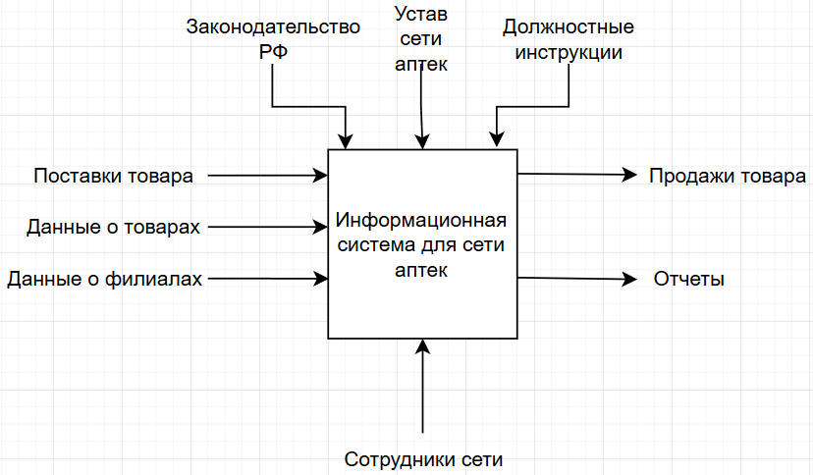
Рисунок 1 – Контекстная модель организации
На данном рисунке показаны входящие процессы:
- поставки товара;
- данные о товарах;
- данные о филиалах.
Также представлены исходящие процессы:
- продажи товара;
- отчеты.
Все вышеперечисленные процессы регламентируются:
- законодательство РФ;
- устав сети аптек;
- должностные инструкции.
Механизмом, с помощью которого выполняется данная работа, являются, непосредственно, сами сотрудники.
Произведена декомпозиция некоторых важных процессов (рисунок 2):
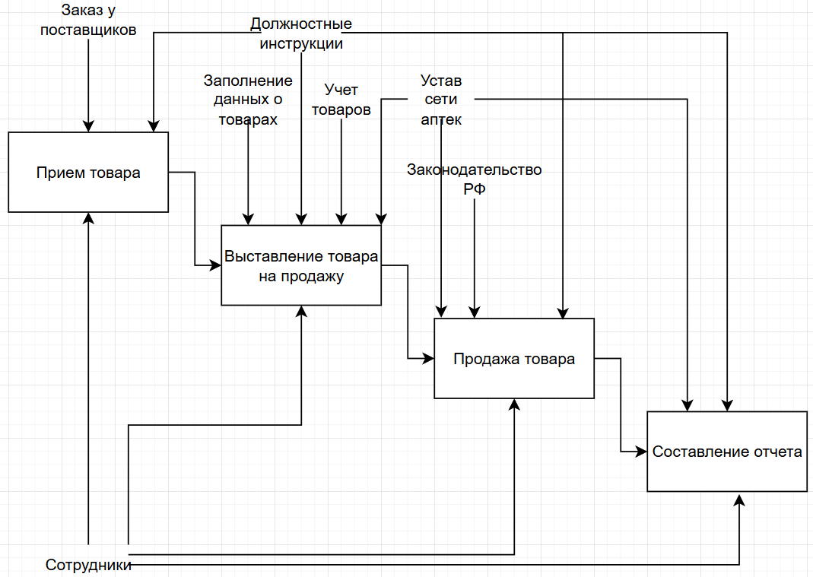
Рисунок 2 – Декомпозиция некоторых элементов
Здесь виден алгоритм работы сети аптек. Сначала производится прием товаров от поставщиков, затем, после описания и регистрации на складе товара, товар выставляется на продажу. Далее составляется отчет по каждому филиалу, в котором говорится сколько и какого именно товара было продано в определенные сроки.
Для лучшего понимания состава будущей конфигурации была составлена схема организационной структуры, которая будет наглядно отображать структуру сети аптек и показывать связи сотрудников. Так как сеть аптек подразумевает собой наличие нескольких филиалов, то в данном случае будет рассматриваться состав сотрудников в одном филиале. Состав сотрудников для всех филиалов одинаковый и различий не имеет. В филиале работают 9 сотрудников: директор, администратор, бухгалтер, 2 провизора, 2 фармацевта, 2 кладовщика (рисунок 3). Директор единственный сотрудник, представленный в одном лице, так как он управляет всеми филиалами сразу.
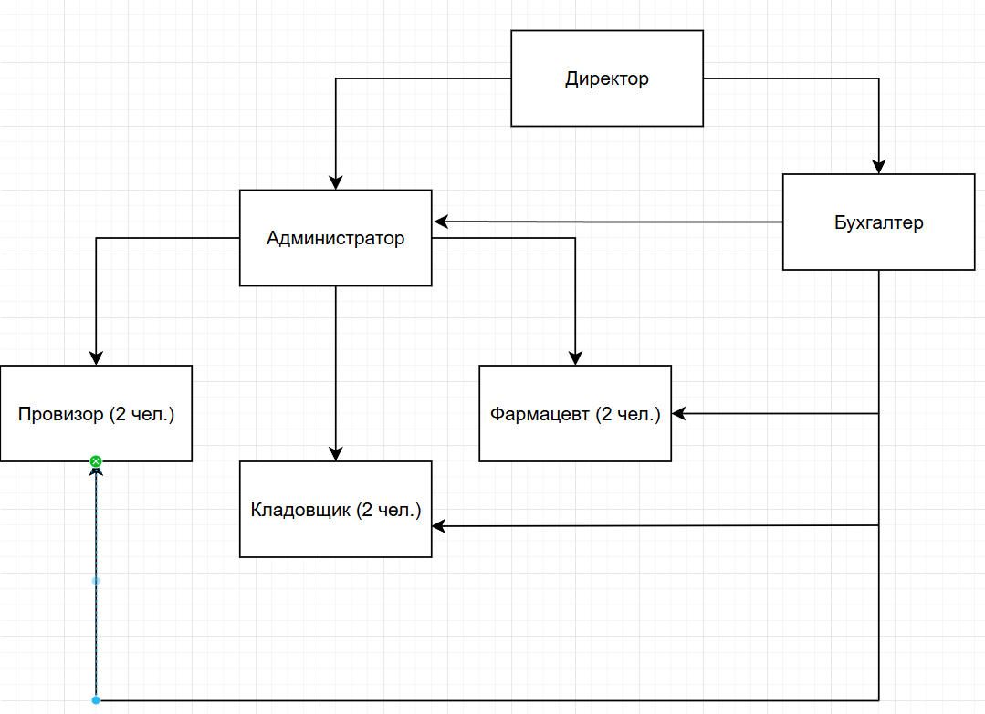
Рисунок 3 – Схема связи сотрудников
Данная схема четко показывает взаимодействия между сотрудниками внутри филиала.
В подчинении у директора находятся администратор и бухгалтер. Администратор получает от директора поручения, касаемые организации работы внутри филиала. Бухгалтеру директор поручает всю финансовую часть в филиале.
Администратор управляет провизорами, фармацевтами и кладовщиками.
Бухгалтер выполняет финансовую деятельность, в том числе и выдачу заработной платы сотрудникам.
Провизоры занимаются продажей обычных товаров, консультацией покупателей.
Фармацевты занимаются продажей рецептурных товаров, ведут их учет, консультируют покупателей.
Кладовщики принимают товар и регистрируют наличие товара на складе.
На основе проведенного исследования операционных процессов и организационной структуры аптечной сети было получено полное представление о функциональных требованиях к будущей системе автоматизации. Детальный анализ текущей организации работы позволил выявить ключевые бизнес-процессы и определить потенциальные точки улучшения в системе обработки информации.
Проведенный анализ организационной структуры и внутренних процессов дает четкое понимание того, какие функциональные возможности должна включать в себя новая конфигурация. При этом изучение существующих методов работы позволило выявить проблемные зоны в обработке информации, что является важным шагом для разработки более эффективной системы управления аптечной сетью.
Таким образом, имеется надежная основа для формирования технического задания на разработку новой конфигурации, учитывающую как текущие потребности организации, так и возможности оптимизации рабочих процессов. Это позволит создать систему, максимально соответствующую реальным требованиям бизнеса и устраняющую выявленные недостатки в обработке информации.
Недостатки способов работы сети аптек представлены в таблице 1.
Таблица 1 – Недостатки в работе сети
Методы фирмы | Недостаток | Предлагаемое решение
Ручное составление отчетов | Ручное составление отчетов трудоемко и часто приводит к ошибкам в документах. | Автоматизация составления отчетов существенно ускоряет работу и исключает ошибки.
Данные о товарах хранятся в архивах и печатных документах | Неудобное хранение данных приводит к тому, что они могут путаться между собой и теряться | Хранение всех данных осуществляется справочниками, в которых легко искать нужный товар
Ручное ведение учета за рецептурными товарами | Ошибки при ручном ведении учета могут привести к штрафам для аптечной сети. | Учет рецептурных товаров ведется отдельно от обычных товаров в документах

На основе данных таблицы можно определить будущие функции информационной системы. Информационная система должна автоматизировать работы сети аптек, упростить работу всем сотрудникам и минимизировать процент ошибок в важных документах.
Автоматизированная информационная система должна выполнять следующие задачи:
- хранить информацию о сотрудниках сети всех филиалов;
- хранить информацию о поставщиках и покупателях;
- хранить информацию об обычных и рецептурных товарах;
- учет наличия товаров на складах;
- создание отчетов и печатных форм по нужным документам;
- контроль товаров.
Информационная система должна отвечать следующим требованиям:
- надежность;
- четкость исполнения;
- скорость;
- отсутствие ошибок.
Таким образом, будущая конфигурация должна вывести сеть аптек на новый уровень работы, упростив многие задачи и ускорив некоторые процессы.
Внедрение новой конфигурации станет революционным шагом в развитии аптечной сети, открыв новые возможности для роста и совершенствования бизнес-процессов. Это комплексное решение, направленное на трансформацию всей системы работы предприятия и вывод его на качественно новый уровень функционирования.
Основные направления развития сети после внедрения конфигурации:
- автоматизация процессов позволит существенно сократить время на выполнение рутинных операций и минимизировать человеческий фактор в работе с документацией;
- оптимизация управления складскими запасами обеспечит более эффективное планирование закупок и хранение товаров, что приведет к снижению издержек и повышению оборачиваемости активов;
- улучшение клиентского сервиса через внедрение современных инструментов взаимодействия с покупателями и создание персонализированного подхода к обслуживанию;
- централизация данных позволит создать единую информационную систему, обеспечивающую прозрачность всех бизнес-процессов и возможность оперативного принятия управленческих решений.

2 Проектирование информационной системы на базе платформы «1С: Предприятие»
Платформа «1С: Предприятие» представляет собой современную технологическую основу для создания информационных систем различного назначения. Гибкость платформы позволяет осуществлять проектирование и автоматизацию бизнес-процессов значительно быстрее по сравнению с классическими ERP-системами.

Структура базы данных
База данных «1С: Предприятие» представляет собой совокупность взаимосвязанных информационных объектов, организованных специальным образом для эффективного хранения и обработки данных.
Основные компоненты структуры базы данных:
- справочники – для хранения постоянной информации;
- документы – для фиксации хозяйственных операций;
- регистры – для накопления данных;
- константы – для хранения неизменных значений;
- отчеты – для создания отчетов.
Процесс создания информационной базы начинается с формирования дерева конфигурации в специальном режиме разработки - режиме конфигуратора. На этом этапе происходит структурирование всех необходимых элементов системы, включая справочники и документы.
Справочник в системе «1С: Предприятие» — это один из ключевых объектов конфигурации, предназначенный для хранения структурированных данных о различных объектах учета, используемых в повседневной деятельности предприятия. Справочники позволяют эффективно управлять большими объемами информации, обеспечивая удобный доступ и возможность быстрого поиска необходимых данных. Для автоматизированной сети аптек понадобятся такие справочники как номенклатура, подразделения, контрагенты, сотрудники, филиалы, договоры, ставки НДС.
Номенклатура в аптечном бизнесе представляет собой перечень всех используемых лекарственных препаратов и других товаров, которые реализуются в аптеке или сети аптек. Этот справочник является важным инструментом для идентификации и сопоставления товаров, обеспечивая правильное управление запасами и учет медикаментов.
Контрагенты в аптечном бизнесе — это юридические или физические лица, с которыми аптека взаимодействует в процессе своей деятельности. Они включают в себя как поставщиков лекарственных средств и других товаров, так и потребителей этих товаров, таких как медицинские организации (МО), аптеки и другие учреждения.
При создании нового справочника система автоматически генерирует форму элемента справочника. Эта форма позволяет пользователям вводить и редактировать элементы справочника непосредственно в режиме «Предприятие», а также предоставляет форму списка для отображения всех записей.
Для того чтобы адаптировать эти формы под специфические нужды организации, необходимо воспользоваться режимом конфигуратора. Элементы справочников включают в себя стандартные реквизиты, такие как:
- код: уникальный идентификатор, который используется для автоматической нумерации элементов и предотвращения их дублирования;
- наименование: текстовое поле для ввода названия элемента;
- код элемента справочника выполняет две важные функции;
- автоматическая нумерация: система автоматически присваивает уникальный код каждому новому элементу, что упрощает учет и управление данными;
- исключение дублирования: код гарантирует, что ни один элемент не будет добавлен в справочник дважды, обеспечивая целостность данных.
Однако для хранения произошедших изменений в жизнедеятельности предприятия справочники не совсем подходят. Для этого существует другой объект конфигурации – документ.
Документ – это один из основных прикладных объектов конфигурации, который используется для хранения информации о различных хозяйственных операциях или событиях, происходящих в жизни предприятия. Документы позволяют фиксировать и учитывать все значимые действия, которые влияют на учетные данные и бизнес-процессы компании. В конфигурации были созданы документы «Расход денег», «Приход денег», «Приходная накладная», «Расходная накладная», «Наличие товара», «Привоз рецептурных товаров», «Продажи рецептурных товаров» и «Кадровый приказ».
Документы «Расход денег», «Приход денег», «Приходная накладная», «Расходная накладная» позволяют отслеживать прибыль и затраты сети. Также присутствует табличная часть, которая отображает более подробную информацию о всех проведенных денежных операциях.
Документы «Наличие товара», «Привоз рецептурных товаров», «Продажи рецептурных товаров» помогают осуществлять контроль за товарами. Табличная часть в этом документе показывает детальную информацию по каждому товару: наименование, количество, цена и т.д.
Документ «Кадровый приказ» позволяет видеть некоторую информацию о сотрудника, а именно: ФИО, филиал и месячный оклад. Благодаря этому документу, упрощается работа бухгалтеров.
Для документов «Расходная накладная» и «Приходная накладная» нужно создать кнопку «Сумма документа», потому что документ хранит в себе две табличные части, в каждой из которых есть своя сумма. Эта кнопка позволяет суммировать суммы из двух табличных частей документов, что упрощает работу с ними. Также для этих документов требуется печатная часть, так как необходима информация по этим документам в печатном виде.
Важно продумать отдельные документы по рецептурным товарам, потому что за такими товарами нужен отдельный контроль. Документы «Привоз рецептурных товаров» и «Продажи рецептурных товаров» осуществляют этот контроль. Для этих документов аналогично нужны кнопка «Сумма документа» и печатная часть. Наличие этих документов и добросовестное их ведение поможет аптечной сети избежать административных штрафов.
Для работы с документами «Расходная накладная» и «Приходная накладная» нужно, чтобы цена того или иного товара или той или иной услуги подставлялась автоматически, поэтому требуется создать регистры «Цены поставщиков» и «Цены продаж».
Регистры – это специальные объекты конфигурации, предназначенные для систематизации и учета данных по различным параметрам деятельности предприятия. Они позволяют эффективно хранить и анализировать информацию, обеспечивая гибкость и точность учета.
Регистр – сведений специализированный инструмент для хранения справочной информации, которая не подлежит накоплению. Содержит данные о сотрудниках, клиентах, продуктах и других объектах, необходимых для оперативной работы предприятия.
Нужно создать регистр «Сведения о сотрудниках», чтобы хранить актуальную информацию по каждому из них. Этот регистр должен быть привязан к документу «Кадровый приказ».
Также для работы автоматизированной системы сети аптек важно предусмотреть составление отчетов. Отчеты – это прикладные объекты конфигурации, предназначенные для обработки накопленной информации и представления её в удобном для просмотра и анализа виде. Они позволяют формировать сводные данные, необходимые для принятия управленческих решений и контроля различных аспектов деятельности предприятия. Для работы аптечной сети предусмотрены такие отчеты как:
- выплаты по подразделениям;
- продажи рецептурных товаров.
Отчет о выплатах по подразделениям предоставляет детализированную информацию о всех начислениях и выплатах, произведенных сотрудникам различных подразделений за выбранный период. Этот отчет позволяет руководителям и аналитикам получить полное представление о расходах на заработную плату в разрезе отдельных подразделений.
Отчет о продажах рецептурных товаров показывает пользователю на какую сумму определенный филиал продал рецептурных товаров.
После создания дерева конфигурации, нужно будет упорядочить информацию. Для этого платформа 1С предоставляет функцию «создание подсистем». Для аптечной сети предусмотрены такие подсистемы как: закупки, кадры, продажи и прочее.
Таким образом, спроектирована будущая конфигурация для работы сети аптек. С помощью всех вышеперечисленных инструментов, будет создана многофункциональная конфигурация, которая упростит работу сети и поможет сделать ее более привлекательной для клиентов, а также увеличит прибыль и уменьшит время на работу с печатной документацией.
Многофункциональность конфигурации достигается за счет внедрения современных инструментов автоматизации, которые позволяют оптимизировать работу всех подразделений аптеки. Система включает в себя модули для управления складскими операциями, контроля остатков, учета рецептурных препаратов, работы с поставщиками и клиентской базой
Внедрение данной конфигурации принесет ряд существенных преимуществ для аптечной сети:
- повышение эффективности работы персонала за счет автоматизации рутинных операций;
- сокращение времени на обработку документации благодаря электронным формам и автоматическому формированию отчетов;
- улучшение качества обслуживания клиентов через быстрый доступ к информации о наличии препаратов и истории покупок;
- оптимизация закупочной деятельности и снижение издержек на хранение товаров;
- увеличение прибыли благодаря более точному планированию закупок и минимизации потерь от просрочки;
- повышение прозрачности всех бизнес-процессов.

3 Разработка информационной системы
Прежде всего, для обеспечения эффективной работы базы данных необходимо использовать справочники. В этих справочниках будет храниться информация, имеющая списочный характер, что позволит систематизировать и упорядочить данные.

3.1 Создание справочников конфигурации
В разделе 2 были определены справочники, необходимые для создания конфигурации, которые представлены на рисунке 4.
- номенклатура;
- подразделения;
- контрагенты;
- сотрудники;
- филиалы;
- договоры;
- ставки НДС.
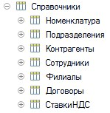
Рисунок 4 – Справочники конфигурации
Далее подробное описание каждого справочника и его назначение.
Справочник «Номенклатура» хранит в себе все товары и услуги и информацию о них, которые поступают в аптеки. На рисунке 5 показано, что данный справочник является иерархическим, так как задача требует разделения товаров и услуг по группам.
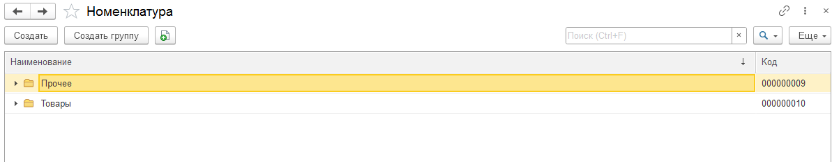
Рисунок 5 – Иерархический справочник «Номенклатура»
Чтобы справочник был иерархическим, при его создании в разделе «Иерархия» нужно поставить галочку у «Иерархический список». Данная процедура показана на рисунке 6.
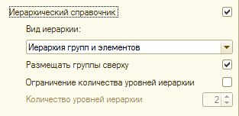
Рисунок 6 – Создание иерархического справочника
Элементная форма справочника играет ключевую роль в хранении подробной информации о различных товарах и услугах, предлагаемых предприятием. Она включает в себя разнообразные реквизиты, которые позволяют получить более полное и детализированное представление о каждом продукте или услуге. Эти реквизиты могут охватывать такие аспекты, как наименование товара, его характеристики, цена, единицы измерения, поставщики и многое другое. Когда новый товар поступает на склад предприятия, процесс его учета начинается с добавления всей необходимой информации в справочник. Это включает в себя не только основные данные о самом товаре, но и сведения о партии поступления, условиях хранения, а также любые другие важные детали, которые могут повлиять на дальнейшее использование или продажу товара.
Форма элемента справочника представлена на рисунке 7.
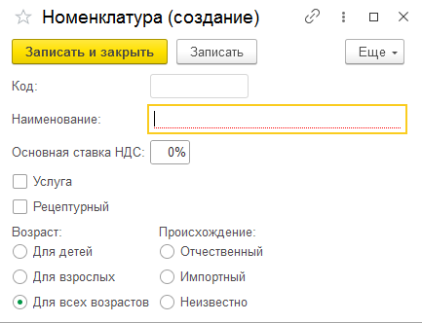
Рисунок 7 – Форма элемента справочника «Номенклатура»
В форме можно выбрать тип товара, для какого возраста предназначен, а также его происхождение. Чтобы сделать поле такого вида, потребовалось создать перечисления. Перечисления – это объекты конфигурации, значение которых может менять только программист. Перечисление позволяет в конфигураторе задать список предопределенных значений, которые затем на форме представляются в виде переключателя.
Таким образом, справочник «Номенклатура» хранит в себе важную информацию о товарах и услугах, а также делит их на группы.
Следующий важный справочник в системе называется «Подразделения». Этот справочник служит центральным хранилищем для всех структурных подразделений, на которые распределены сотрудники предприятия. Благодаря данному справочнику, руководство и другие пользователи системы могут без труда определить, в каком именно отделе или подразделении работает конкретный сотрудник, что значительно упрощает процесс управления персоналом. Справочник обладает уникальной структурой, являясь иерархическим. Это означает, что подразделения могут быть организованы в виде дерева, где каждое более крупное подразделение включает в себя несколько более мелких. Такая структура позволяет наглядно отобразить организационную иерархию предприятия, начиная от высших уровней управления до самых низших звеньев.
На рисунке 8 представлена форма списка справочника.
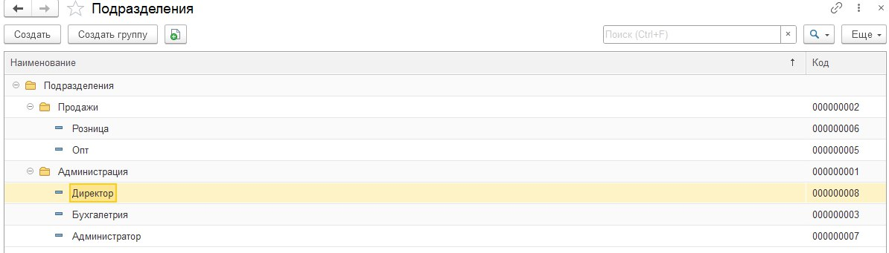
Рисунок 8 – Форма списка справочника «Подразделения»
Далее идет справочник «Контрагенты». Этот иерархический справочник хранит в себе всех поставщиков и клиентов. Клиентами могут быть обычные посетители аптек, а также разные учреждения и организации.
Справочник «Контрагенты» является владельцем справочника «Договоры». Справочник «Договоры» называется подчиненным справочником, чтобы можно было прикрепить к контрагентам имеющиеся с ними договоры.
Чтобы справочник сделать подчиненным, нужно при создании указать его владельца. На рисунке 9 представлен процесс создания такого справочника.
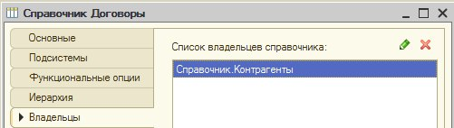
Рисунок 9 – Создание подчиненного справочника «Договоры»
На рисунке 10 представлена форма списка справочника «Контрагенты».
Рисунок 10 – Форма списка справочника «Контрагенты»
Далее рисунок 11 демонстрирует форму элемента справочника «Контрагенты», а рисунок 12 представляет работу кнопки «Договоры».
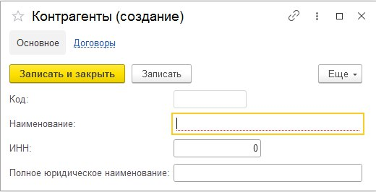
Рисунок 11 – Форма элемента справочника «Контрагенты»

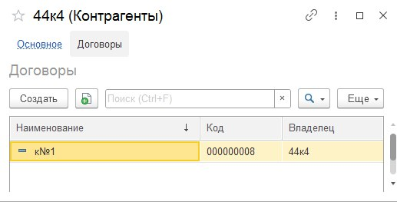
Рисунок 12 – Кнопка «Договоры»
Дальше идет справочник «Сотрудники». Этот справочник хранит в себе информацию о сотрудниках. Реквизиты хранят в себе информацию о подразделении и филиале, а табличные части подробно описывают образование сотрудника.
Реквизиты «Подразделение» и «Филиал» имеют ссылки на соответствующие справочники – «Подразделения» и «Филиалы». Справочник «Филиалы» содержит в себе все аптечные филиалы с адресом. Он создан, чтобы к нему обращаться в других справочниках для точности указанных данных. Аналогично для справочника «Подразделения».
Форма списка справочника «Сотрудники» показана на рисунке 13.
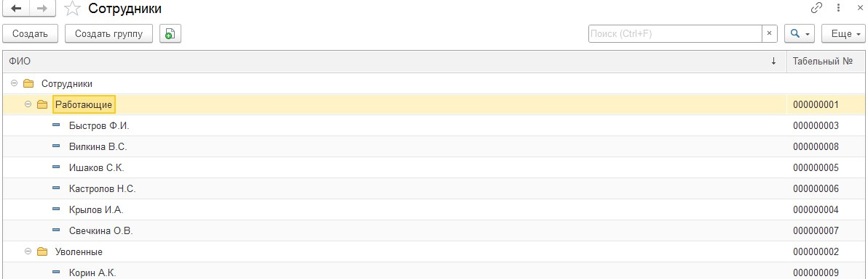
Рисунок 13 – Форма списка справочника «Сотрудники»

Форма элемента справочника и его табличная часть представлены на рисунке 14.
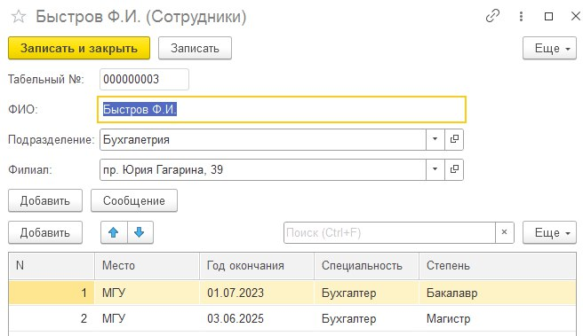
Рисунок 14 – Форма элемента справочника «Сотрудники»
Затем представлен справочник «Ставки НДС». Он хранит в себе актуальные ставки НДС. Нужен для того, чтобы ссылаться на него в других объектах. Справочник имеет один реквизит «Значения», у которого формат представлен в виде формулы: ЧЦ=3; ЧГ=0; ЧФ=Ч%. Эта формула означает, что длина числа 3 цифры, группировка отсутствует и формат числа выражен в проценте. Конструктор форматной строки представлен на рисунке 15.
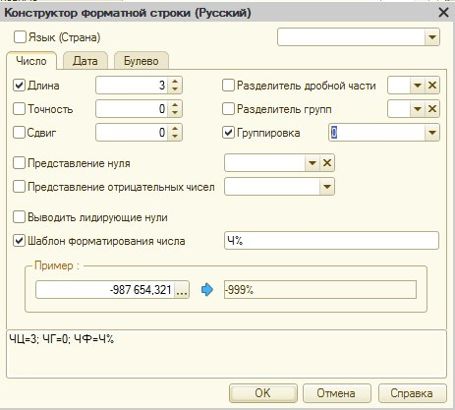
Рисунок 15 – Формат числа
Форма списка справочника «Ставки НДС» представлена на рисунке 16
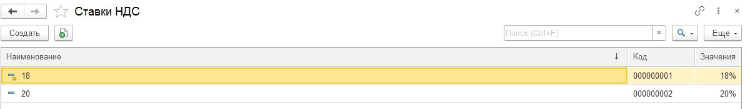
Рисунок 16 – Форма списка справочника «Ставки НДС»
Форма элемента данного справочника показана на рисунке 17.
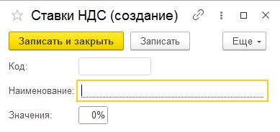
Рисунок 17 – Форма элемента справочника «Ставки НДС»

3.2 Создание документов конфигурации
Создание и управление документами — один из важнейших аспектов работы любой компании. Независимо от того, идет ли речь о бухгалтерском учете, управлении торговлей, складскими запасами или кадровыми вопросами, грамотно настроенные документы позволяют обеспечить точность, своевременность и прозрачность всех операций. Документы фиксируют все движения и изменения, происходящие в компании. С их помощью осуществляется ввод данных о хозяйственных операциях в систему, а также их просмотр и корректировка.
По сути, документы, создаваемые при настройке конфигурации, представляют собой электронные аналоги традиционных бумажных документов.
Для автоматизации сети аптек были созданы следующие документы, которые показаны на рисунке 18:
- расход денег;
- приход Денег;
- приходная накладная;
- расходная накладная;
- наличие товара;
- привоз рецептурных товаров;
- продажа рецептурных товаров;
- кадровый приказ.
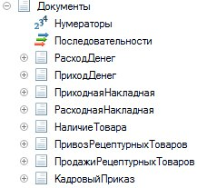
Рисунок 18 – Документы конфигурации
Первым документом идет «Расход денег». Этот документ применяется для учета финансовых операций, связанных с расходованием денежных средств. Он отражает операции по оплате различных расходов, таких как закупка товаров, оплата услуг, выплата заработной платы и прочие финансовые транзакции.
Документ «Расход денег» содержит в себе информацию о:
- номере документа;
- дате документа;
- контрагенте;
- договоре;
- сумме расхода.
Таким образом, в документе хранится нужная информация о транзакциях (рисунок 19).
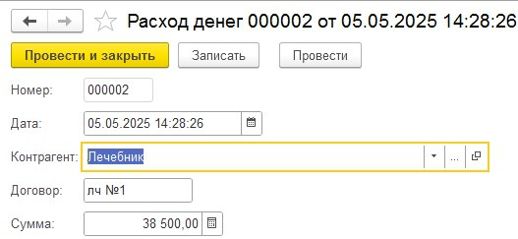
Рисунок 19 – Документ «Расход денег»
Далее идет документ «Приход денег». Документ «Приход денег» – это важный бухгалтерский документ, который используется для подтверждения поступления денежных средств в кассу организации. Этот документ является обязательным для соблюдения кассовой дисциплины и применяется в различных ситуациях, связанных с наличными расчётами (рисунок 20).

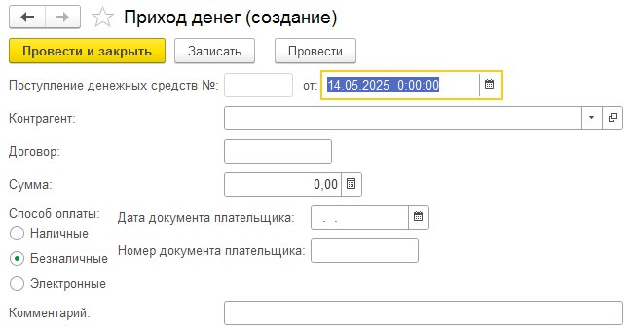
Рисунок 20 – Документ «Приход денег»
При создании данного документа была произведена работа в обработчике событий формы. Так как реквизиты плательщика имеют смысл только в случае безналичной оплаты, то было сделано так, чтобы реквизитов не было видно в остальных случаях (рисунок 21).
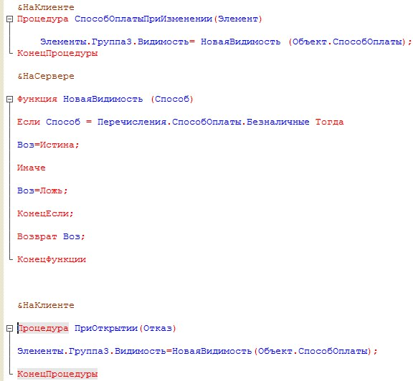
Рисунок 21 – Код обработчика событий
Затем идет документ «Приходная накладная Приходная накладная является одним из ключевых первичных бухгалтерских документов в системе учета предприятия. Этот важный финансовый инструмент используется для документального оформления всех операций, связанных с поступлением товаров и материалов на склад организации.
Документ имеет стандартизированную форму, которая включает в себя как текстовую, так и табличную части. В текстовой части указываются основные реквизиты: дата поступления, наименование поставщика, номер документа, основание для приемки товаров. Табличная часть представляет собой подробный перечень всех поступивших товаров с указанием количества, единиц измерения, цен и общей стоимости каждой позиции.
Особое значение приходный ордер имеет в складском учете, где он служит основанием для отражения операций по поступлению товарно-материальных ценностей. На основании этого документа осуществляется:
- внесение записей в складские книги;
- формирование запасов на складе;
- контроль за движением товаров;
- сверка данных с поставщиками.
Каждая приходящая накладная должна быть оформлена в соответствии с установленными требованиями бухгалтерского учета, что обеспечивает достоверность и прозрачность всех операций с товарными ценностями на предприятии. Правильность заполнения этого документа критически важна для корректного ведения бухгалтерского и налогового учета организации.
(рисунок 22).

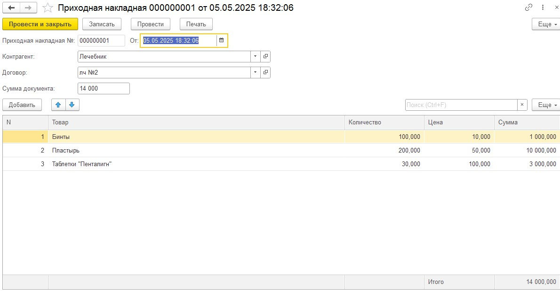
Рисунок 22 – Документ «Приходная накладная»
Документ связан с регистром сведений «Цены поставщиков», что позволяет автоматически подставлять цену из регистра в табличную часть документа. Для того чтобы нужная цена автоматически подставлялась в номенклатуру был написан код для модуля формы. Также в табличной части документа автоматически считается стоимость всех товаров. Цена за товар умножается на количество товара и суммируется с рассчитанной стоимостью других товаров. Для этого был задействован разработчик формы документа (рисунок 23).
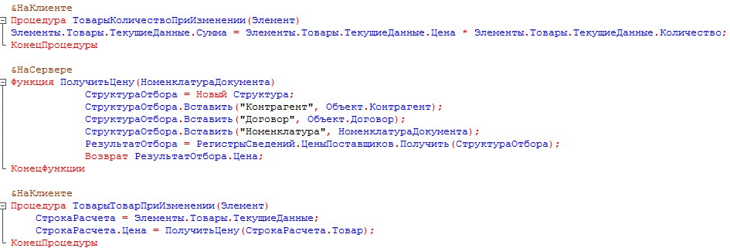
Рисунок 23 – Модуль документа «Приходная накладная»
В рамках усовершенствования системы был введён важный реквизит под названием «Сумма документа». Этот реквизит предназначен для фиксации общей стоимости товаров, что значительно облегчает процесс учёта и контроля финансовых операций. Значение данного реквизита не только записывается в документ, но и активно используется при формировании различных отчётных форм и списков, что позволяет пользователям системы мгновенно получать актуальную информацию о стоимости всех товаров, включённых в документ. Для этого тоже предусмотрен специальный код, расположенный в модуле объекта. Код модуля объекта:
Процедура
ПередЗаписью(Отказ,РежимЗаписи,РежимПроведения)СуммаДокумента = Товары.Итог("Сумма")
КонецПроцедуры
Плюсом функционирования данной информационной системы является так же то, что есть возможность печатать документы. Для этого были созданы печатные формы документов с помощью конструктора печати (рисунок 24).
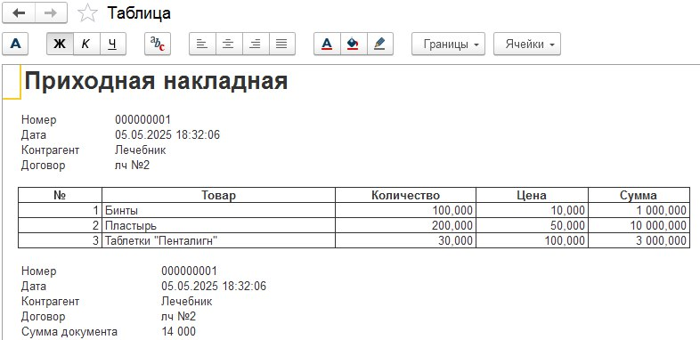
Рисунок 24 – Печать документа «Приходная накладная»
Далее был создан документ «Расходная накладная». Этот документ служит важным основанием для проведения различных бухгалтерских операций, связанных со списанием товаров со склада. В документе есть три табличные части: товары, услуги и прочее. Документ связан с регистром сведений «Цены продаж», чтобы автоматически подставлять цены из регистра (рисунок 25).
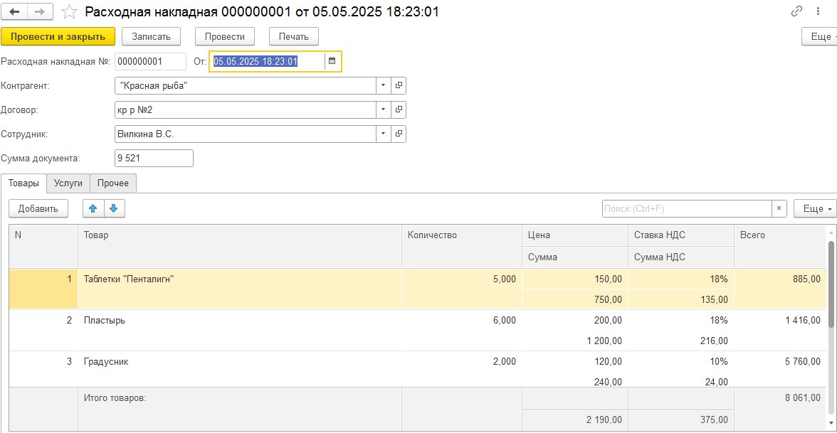
Рисунок 25 – Документ «Расходная накладная»
Аналогично документу «Приходная накладная» была предусмотрена сумма по всем товарам и услугам. Также с помощью кода в модуле объекта была добавлена кнопка «Сумма документа», которая суммирует суммы по табличным частям. Пример кода:
Процедура
ПередЗаписью(Отказ,РежимЗаписи,РежимПроведения)СуммаДокумента = Товары.Итог("Всего") + Услуги.Итог("Всего");
КонецПроцедуры
Чтобы работу с документом сделать удобнее, была добавлена печатная форма документа (рисунок 26).
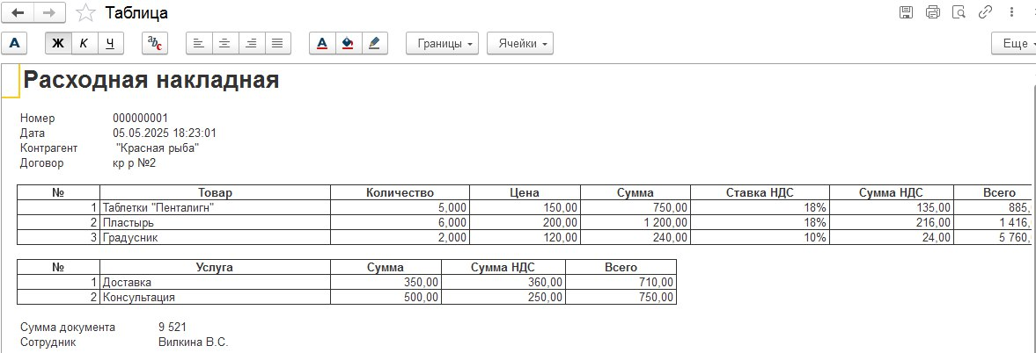
Рисунок 26 – Печатная форма документа «Расходная накладная»
Затем идет документ «Наличие товара на складе». Этот документ позволяет отслеживать наличие товаров в каждом филиале, что упрощает работу с сетью аптек (рисунок 27).
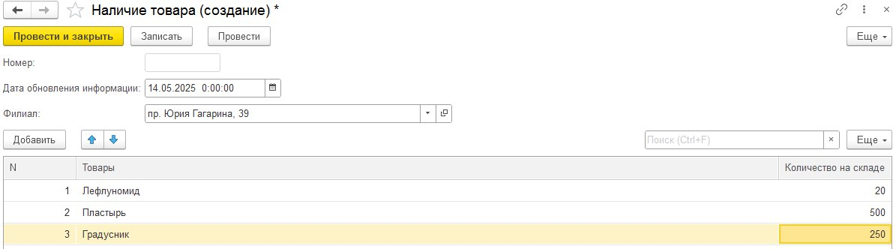
Рисунок 27 – Документ «Наличие товара на складе»
Для отдельного контроля рецептурных товаров были созданы документы «Привоз рецептурных товаров» и «Продажи рецептурных товаров». Эти два документа были выполнены по аналогии документов «Приходная накладная» и «Расходная накладная». Наличие этих документов позволяет вести отдельный учет по всем операциям с рецептурными товарами. На рисунках 28 и 29 представлены эти документы.
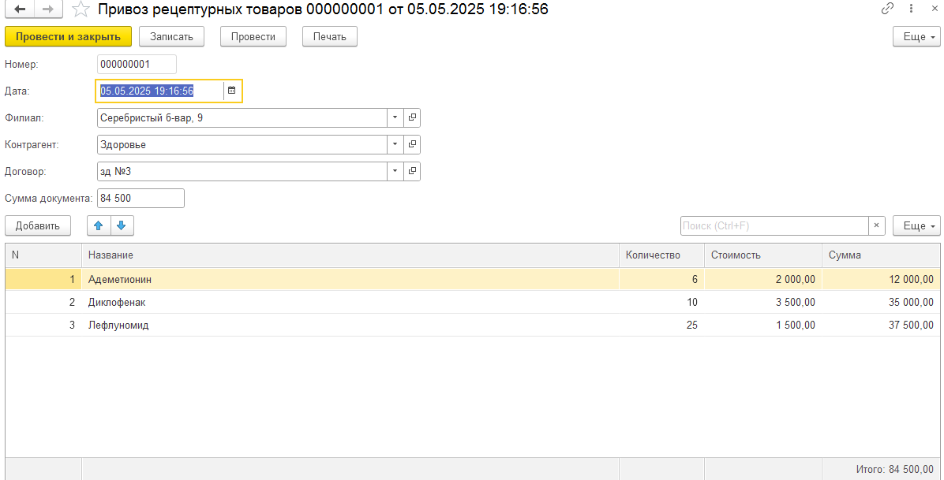
Рисунок 28 – Привоз рецептурных товаров
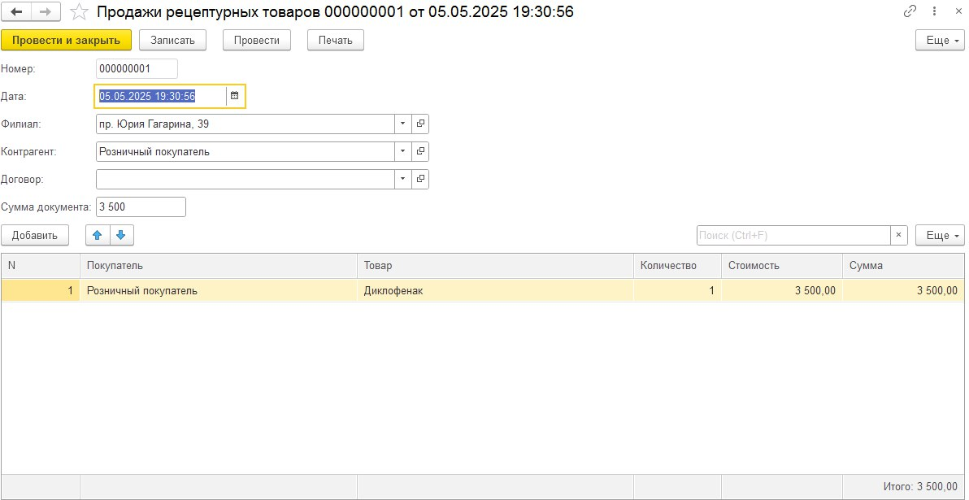
Рисунок 29 – Продажи рецептурных товаров
Последний документ называется «Кадровый приказ». Он нужен для того, чтобы видеть какой оклад у каждого сотрудника. В документе присутствует информация о ФИО, подразделении и филиале сотрудника (рисунок 30).
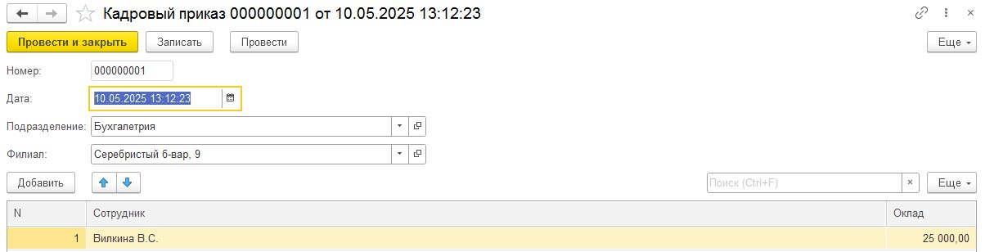
Рисунок 30 – Документ «Кадровый приказ»
Таким образом, все упомянутые документы формируют фундамент информационной системы, созданной специально для сети аптек. Они обеспечивают возможность ведения необходимой отчётности, что является ключевым для успешного управления бизнесом. Благодаря своим обширным функциональным возможностям, эти документы значительно снижают объём рутинной работы, которую приходится выполнять вручную. Эти документы не только облегчают процесс управления данными, но и позволяют автоматизировать значительную часть повседневных задач, освобождая время сотрудников для более важных и стратегических дел. В результате информационная система становится незаменимым инструментом, обеспечивающим эффективность и прозрачность всех бизнес-процессов в аптечной сети.

3.3 Создание подсистем
Для того чтобы информационная система была удобной и понятной для пользователя, а также для того, чтобы вся информация в системе была структурирована были созданы следующие подсистемы:
- закупки;
- кадры;
- продажи;
- прочее.
Состав подсистемы «Закупки»: Документы («Привоз рецептурных товаров», «Приходная накладная», «Расход денег»), Справочники («Контрагенты», «Номенклатура», «Филиалы»), Цены поставщиков.
Состав подсистемы «Кадры»: Кадровый приказ, Сведения о сотрудниках, Отчеты («Выплаты подразделениям»).
Состав подсистемы «Продажи»: Документы («Приход денег», «Продажи рецептурных товаров», «Расходная накладная»), Справочники («Контрагенты», «Номенклатура», «Сотрудники», «Филиалы»), Отчеты («Продажи рецептурных товаров»).
Состав подсистемы «Прочее»: Наличие товара, Подразделения, Ставки НДС, Филиалы, Сервис («ИНН», «Название сети»).
Для формирования интерфейса подсистем, были выведены формы списков самых часто используемых документов
Для настройки начальной страницы в режиме «Конфигуратор» нужно нажать на «Конфигурация» и выбрать в открывшейся вкладке «Открыть рабочую область начальной страницы». Там можно компоновать существующие объекты в том порядке, который необходим программисту. Это представлено на рисунке 31.
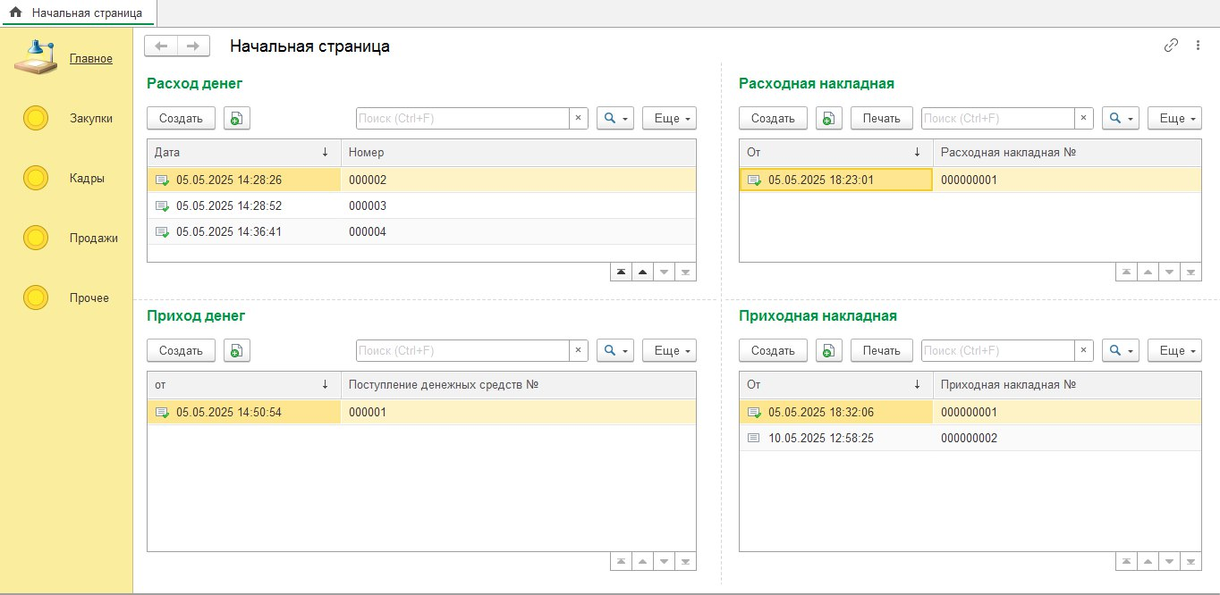
Рисунок 31 – Начальная страница
Этот начальный экран предоставляет возможность оперативно переходить к основным объектам конфигурации — документам, и выполнять необходимые действия с ними.

3.4 Создание отчетов
Еще одной возможность информационной системы является функция формирования отчетов. Для этого нужно перейти в нужный документ и нажать на кнопку «Сформировать» (рисунок 32).
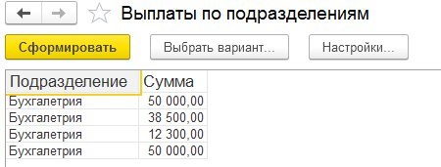
Рисунок 32 – Отчет по выплатам
Отчет по выплатам по подразделениям показывает детальную информацию о всех начислениях и выплатах сотрудникам, сгруппированным по отделам или обособленным подразделениям.
Также был создан отдельный отчет по продажам рецептурных товаров, который представлен на рисунке 33.
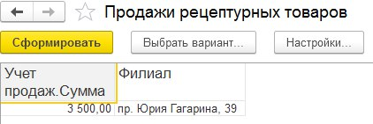
Рисунок 33 – Отчет по продаже рецептурных товаров

3.5 Анализ результатов
Разработанная система помогла решить проблемы, существующие на предприятии показанные в таблице 1. В следующей таблице отражено, действительно ли были решены все выделенные проблемы.
Таблица 1 наглядно демонстрирует перечень выявленных проблем и их характеристики. В ней отражены основные болевые точки предприятия до начала внедрения новой системы. Каждая проблема была детально проанализирована, что позволило разработать максимально эффективные решения.
В таблице 2 представлены результаты оценки эффективности внедренных решений. Здесь можно увидеть, какие проблемы были полностью решены, какие частично, а какие требуют дополнительного внимания. Такой подход позволил не только оценить успешность проекта, но и выявить области для дальнейшего совершенствования системы.
Таблица 2 – Результаты
Методы фирмы | Недостаток | Предлагаемое решение | Результат
Ручное составление отчетов | Ручное составление отчетов трудоемко и часто приводит к ошибкам в документах. | Автоматизация составления отчетов существенно ускоряет работу и исключает ошибки. | Проблема решена: теперь все отчеты составляются автоматически
Данные о товарах хранятся в архивах и печатных документах | Неудобное хранение данных приводит к тому, что они могут путаться между собой и теряться | Хранение всех данных осуществляется справочниками, в которых легко искать нужный товар | Проблема решена: все данные хранятся в соответствующих справочниках

Продолжение таблицы 2
Ручное ведение учета за рецептурными товарами | Ошибки при ручном ведении учета могут привести к штрафам для аптечной сети. | Учет рецептурных товаров ведется отдельно от обычных товаров в документах | Проблема решена: Созданы документы для учета привоза и продаж рецептурных товаров.

ЗАКЛЮЧЕНИЕ
В заключение данной курсовой работы можно отметить, что разработка и внедрение автоматизированной системы для сети аптек на базе платформы «1С: Предприятие» является важным шагом на пути к оптимизации бизнес-процессов и повышению эффективности управления аптечной сетью.
Созданная система позволяет автоматизировать ключевые аспекты деятельности аптек, включая учёт товаров, управление заказами, контроль за запасами, а также формирование необходимой отчётности. Благодаря использованию современных технологий и функциональных возможностей платформы «1С: Предприятие», система обеспечивает высокую точность, оперативность и надёжность обработки данных.
Внедрение данной автоматизированной системы способствует снижению временных и финансовых затрат, минимизации ошибок, связанных с ручным вводом данных, и улучшению качества обслуживания клиентов. В перспективе, дальнейшее развитие и совершенствование системы позволит ещё больше расширить её функциональные возможности и адаптировать под специфические потребности аптечной сети, что сделает её незаменимым инструментом для успешного ведения бизнеса в сфере фармацевтики.

СПИСОК ИСПОЛЬЗОВАННЫХ ИСТОЧНИКОВ
  - Мелыникова, О. А. Организация деятельности аптеки : учебник / О. А. Мелыникова, О. В. Филиппова. — Ростов-на-Дону : Феникс, 2020. — 608 c. — ISBN 978-5-222-35188-8. — Текст : электронный // Цифровой образовательный ресурс IPR SMART : [сайт]. — URL: https://www.iprbookshop.ru/102165.html (дата обращения: 14.05.2025). — Режим доступа: для авторизир. Пользователей
  - Романова, М. М. Менеджмент предприятия и организации : учебное пособие / М. М. Романова. — Москва : Евразийский открытый институт, 2008. — 288 c. — ISBN 978-5-374-00006-1. — Текст : электронный // Цифровой образовательный ресурс IPR SMART : [сайт]. — URL: https://www.iprbookshop.ru/10778.html (дата обращения: 14.05.2025). — Режим доступа: для авторизир. Пользователей
  - Тагайцева, С. Г. Разработка прикладных решений на платформе 1С: Предприятие 8 : учебное пособие / С. Г. Тагайцева, Т. В. Юрченко. — Нижний Новгород : Нижегородский государственный архитектурно-строительный университет, ЭБС АСВ, 2016. — 85 c. — ISBN 978-5-528-00146-3. — Текст : электронный // Цифровой образовательный ресурс IPR SMART : [сайт]. — URL: https://www.iprbookshop.ru/80829.html (дата обращения: 14.05.2025). — Режим доступа: для авторизир. Пользователей
  - Гладких, Т. В. Программирование на платформе 1С: Предприятие : учебное пособие / Т. В. Гладких, Л. А. Коробова, И. С. Толстова. — Воронеж : Воронежский государственный университет инженерных технологий, 2023. — 92 c. — ISBN 978-5-00032-634-3. — Текст : электронный // Цифровой образовательный ресурс IPR SMART : [сайт]. — URL: https://www.iprbookshop.ru/132744.html (дата обращения: 14.05.2025). — Режим доступа: для авторизир. пользователей

